Componentes PBL Cap-1

Grupo: 3

Leandro Eduardo dos Santos Koller – Rm:99353

Pietro Foschiera Sareto – Rm:551259

Thierry De Souza Guerra – Rm:98039

a) Pupulação do banco de dados:

Para ilustrar a execução do bloco anônimo, foram inseridas mais três registros na tabela de registros de SAC, a MC_SGV_SAC, inteirando quatro com o registro feito no arquivo cria.sql. O script segue detalhado no arquivo popula.sql desta entrega.­

b) Execução do bloco anônimo com cursor:

O script que popula a tabela MC_SGV_OCORRENCIA_SAC com base nos registros em outras tabelas se encontra no arquivo executa.sql desta entrega.

c) Evidências da execussão do bloco anônimo:

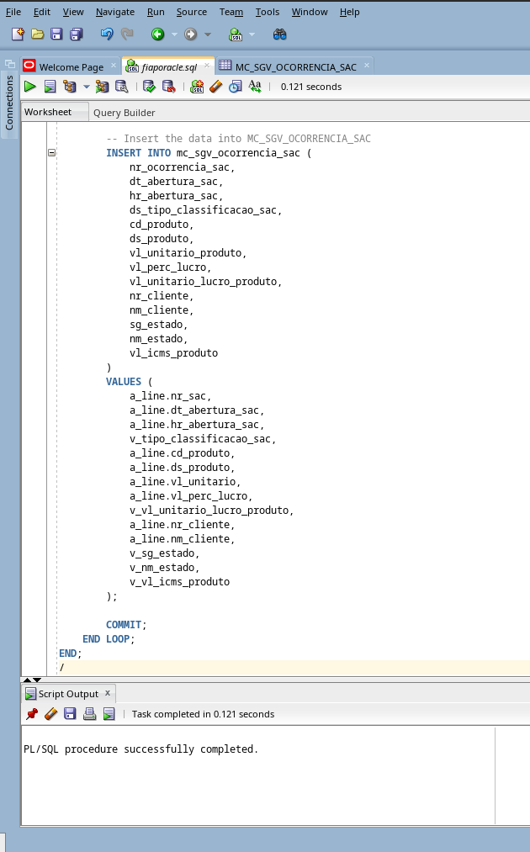

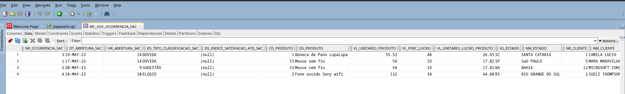

Observação: Estes testes foram executados na máquina local de um dos integrantes, portanto foi necessário criar um *mock* da *procedure* “pf0110.fun_mc_gera_aliquota_media_icms_estado”, que no script, conforme ilustrado abaixo, é chamado através da referência do *user* que fora utilizado. O script de criação desta *procedure* se encontra no arquivo procedure.sql desta entrega.

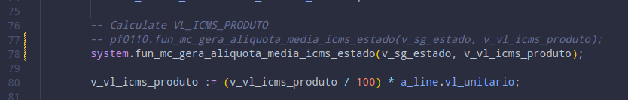

d) Questões relativas à LGPD - 1.4:  
  
a) O papel da TI em relação à LGPD dentro da plataforma de e-commerce e no dia a dia de uso operacional dentro da organização é crucial. A TI é responsável por garantir a segurança dos dados pessoais1.B dos clientes, implementar as medidas técnicas e organizacionais necessárias para proteger esses dados e assegurar que todas as atividades realizadas na plataforma estejam em conformidade com a legislação de proteção de dados.

No dia a dia, a equipe de TI deve implementar controles de acesso adequados, criptografar1.A os dados pessoais em trânsito e em repouso, realizar backups e manter sistemas atualizados com patches de segurança. Além disso, a TI deve monitorar continuamente a segurança da plataforma, detectar e responder a incidentes de segurança, e garantir a integridade e disponibilidade dos dados1.E.

b) Recomendações de proteção aos dados:

* Implementação de medidas de segurança: A Melhores Compras deve adotar medidas técnicas e organizacionais para garantir a segurança dos dados dos clientes. Isso inclui a utilização de firewalls, sistemas de detecção de intrusão, criptografia de dados, autenticação multifator e a realização de testes de segurança regulares.
* Treinamento e conscientização: É essencial treinar todos os funcionários1.Fda Melhores Compras sobre as práticas adequadas de proteção de dados e conscientizá-los sobre a importância da LGPD. Os funcionários devem ser educados sobre os direitos dos titulares dos dados1.C, os procedimentos internos de proteção de dados e as consequências de violações de privacidade1.D.

c) Exemplo de 5 dados anonimizados para os clientes:

1. ID do cliente: Em vez de usar o nome completo do cliente, um ID único pode ser atribuído para identificá-lo internamente na empresa. Dessa forma, o dado pessoal é anonimizado1.A e pode ser usado para análises estatísticas e relatórios sem expor a identidade do cliente.
2. Histórico de compras: O histórico de compras do cliente pode ser anonimizado removendo-se informações pessoais, como nome e endereço. Os dados restantes podem ser usados para análise de tendências de consumo e personalização de ofertas.
3. Preferências de produto: As preferências de produto do cliente podem ser anonimizadas e utilizadas para oferecer recomendações personalizadas, sem a necessidade de expor dados pessoais sensíveis.
4. Dados demográficos: Dados demográficos como idade, gênero e localização podem ser anonimizados e agregados para realizar análises de mercado e segmentação de clientes, sem identificar indivíduos específicos.
5. Avaliações e feedback: As avaliações e feedback dos clientes podem ser anonimizados , removendo informações que possam revelar a identidade do cliente. Esses dados podem ser utilizados para melhorar a qualidade dos produtos e serviços oferecidos pela Melhores Compras.

Dentro da empresa Melhores Compras, esses dados anonimizados podem ser usados para análise de mercado, segmentação de clientes, personalização de ofertas e melhoria dos produtos e serviços. Fora da empresa, os dados anonimizados podem ser utilizados para pesquisas de mercado e estudos estatísticos, desde que não haja possibilidade de reidentificação dos indivíduos.

Referencias:  
 1 - Lei nº 13.709/2018 - Lei Geral de Proteção de Dados Pessoais;

A - Artigo 5o, inciso terceiro.

B - Artigo 5o, inciso primeiro.

C - Artigo 5o, inciso quinto.

D - Artigo 8o, parágrafo segundo.

E - Artigo 18, inciso segundo.

F - Artigo 41, parágrafo segundo, inciso terceiro.